Příloha č. 1 – podrobná specifikace
OP VVV „Univerzita 21. století – Moderní prostředí pro kvalitní vzdělávání“, reg. číslo CZ.02.2.67/0.0/0.0/17_044/0008555
(uvedené obrázky jsou pouze ilustrativní a naznačují představu zadavatele)
Pol.  č. | Umístění | Název | Počet ks | Cena celkem v Kč bez DPH (doplní účastník) | DPH (doplní účastník) | Cena celkem v Kč bez DPH (doplní účastník) | Maximální cena celkem v Kč (bez DPH), kterou nelze překročit
1 | FZS-MU-31/43 | Stolek k lůžku | 1 |  |  |  | 3 105 Kč
2 | FZS-MU-31/43 | Stoličky | 20 |  |  |  | 19 640 Kč
3 | FZS-MU-31/32 | Stoličky | 20 |  |  |  | 19 640 Kč
celkem |  |  | 41 |  |  |  | 42 385 Kč

1 – Stolek k lůžku – 1 ks
Popis | Rozměry (š x h x v) v mm | Ilustrativní obrázek
materiálové provedení:  Oboustranné provedení, odkládací deska se zvýšeným okrajem z ABS plastu, materiál lamino  požadované parametry:  Oboustranný noční stolek s integrovanou jídelní deskou, jednou zásuvkou, dále dvě volně přístupné a jedna uzavíratelná přihrádka. Integrovaná výklopná jídelní deska bez výškového nastavení, odkládací deska se zvýšeným okrajem. Prostor pro obuv ve spodní části stolku, dvojitá plastová brzditelná kolečka o průměru 65 mm. Uvnitř stolku prostor pro nápojové PET láhve. S uzamykatelnou skříňkou. | 450 x 420 x 800 | 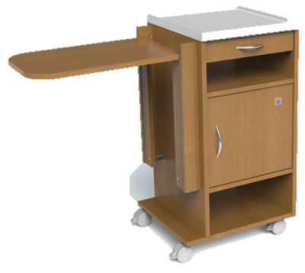

2 – Stoličky – 40 ks
Popis | Rozměry (š x d x v) v mm | Ilustrativní obrázek
materiálové provedení:  Stabilní trubkový rám z oceli, laminátové provedení sedák a opěradla. Podpěra z vyztuženého polyamidového plastu.  požadované parametry:  Skládací, stohovatelná, tvarově jednoduchá židle s opěrkou pro dospělou osobu. Stabilní plastové nohy snižující poškození podlahy. S podnožkou na nohy. Bezpečnostní podpěry pro snadné přemístění. Nosnost min. 110 kg. Barva bílá, povrchová úprava kovové části bezbarvým lakem. | 520 x 440 x 103  sedák: 340 x 340 x 740 | 